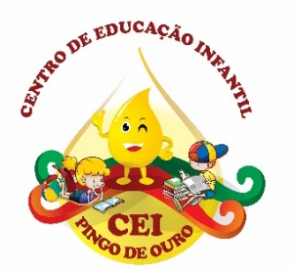
CENTRO DE EDUCAÇÃO INFANTIL “ PINGO DE OURO “
CAMPINA DA ALEGRIA/ VARGEM BONITA SC
RUA CEREJEIRA S/N- FONE: 49-3456-13-67
E-MAIL: ceipingodeouro@yahoo.com
Professora: : Cristiani Fazioni Ferreira
Turma: Berçário Turno: Vespertino
Período: 01 de junho à 05 de junho 2020.

Atividade desenvolvida: instrumentos musicais
Objetivo da Atividade:
Estimular o controle psicomotor da criança;
Desenvolver os sentidos como tato e audição;
O mais importante brincar
Desenvolvimento da mesma:
- Para realizar esta brincadeira vamos precisar de latas de leite em pó grande, mas também pode ser pequena ou de Nescau.
- Faça dois furinhos no fundo da lata e amarre um barbante;
- Coloque no pescoço da criança e faça-a bater com uma colher de pau ou se não tiver poder ser de metal mesmo;
- Vai cantando a musiquinha marcha soldado para que ela possa tocar;

Orientação aos Pais:
Peço aos pais que observem seus filhos.
Seus filho(a) gostou da atividade ?
Você pai ou mãe gostaram da atividade ?
Quanto tempo seu filho(a) manteve concentrado?

